Міністерство освіти і науки України

Департамент освіти і науки Тернопільської облдержадміністрації

Відділ освіти Підволочиської селищної ради Тернопільської області

Підволочиський ліцей

Підволочиської селищної ради Тернопільської області

Всеукраїнський конкурс учнівської творчості «Об‘єднаймося ж, брати мої!»

Номінація «Історія України та державотворення»:

**«Захисниці України. Минуле та сьогодення»**

Роботу виконали:

Сидор Анастасія Олегівна,

учениця 10-А класу

Лаврик Ірина Ігорівна,

учениця 10-Б класу

керівник:

Довгань Наталія Олексіївна,

учителька історії

**ЗМІСТ**

**Вступ** 3

**Розділ І.**« Жінки і війна» 5

**Розділ II. *«***За Україну, за її волю…» 8

2.1 Катерина Зарицька – «Калина», «Монета» 8

2.2 Юлія Паєвська – «Тайра», «Габрієл» 12

**Висновки** 16

**Список використаних джерелі літератури** 18

**Додатки** 20

**ВСТУП**

Зі зростанням ролі жінки в суспільстві популярності набула гендерна історія – напрям, який досліджує історію жінок у різні періоди. Українські жінки завжди відрізнялися своєю енергією. Софія Москаленко з Університету штату Джорджія заявила, що «українські жінки історично мали незалежність, яка не поширена в інших частинах земної кулі» і що «Україна пропонує унікальне уявлення про роль, яку жінки можуть відігравати у захисті нації та як власне лідерки»[1].

Ще вісім років тому ми не уявляли собі, що проблема війни, тема «жінка та війна» будуть мати не лише історичне значення в Україні, а стануть для нас щоденною реальністю і доведеться продовжувати криваву боротьбу за самостійну соборну Українську Державу. На священний вівтар свободи, як і в часи Другої світової війни, покладено життя тисяч синів і дочок України. Сьогодні відбувається «олюднення» історії, тому акцент в історичних дослідженнях, спрямований на висвітлення ролі особистості. Важливо зберегти інформацію та пам’ять про кожного з учасників та учасниць визвольної боротьби, які є прикладом для сучасних українців[2].

**Актуальність теми:**

Науково-дослідницька робота є актуальною в наш час, адже на нашій території триває російсько-українська війна, де жінки виконують багато як військових, так і цивільних ролей. І саме сьогодні, під час агресії Росії на території України, відкриваються нові теми, зокрема, теми українського опору проти окупації, асиміляції, великодержавного шовінізму, репресій проти українців. Необхідно формувати і критичне мислення як імунітет проти неправди, напівправди, ворожої пропаганди. Важливим джерелом натхнення, що дає сплеск патріотизму є історична пам’ять, невід’ємною частиною якої є діяльність націоналістичного підпілля у період Другої світової війни та в повоєнний час і той подвиг, який ми бачимо щоденно сьогодні. Хоча жіночий досвід участі в боротьбі за Україну відображений у багатьох працях, потрібно надалі його вивчати, аналізувати та систематизувати.

**Об’єкт дослідження :** жінки в ОУН-УПА та сьогодні на захисті України.

**Предмет дослідження:** роль і місце жінок в національно-визвольній боротьбі, зокрема, Катерини Зарицької та Юлії Паєвської.

**Мета дослідження:** На основі дослідження та аналізу ролі і місця жінок в боротьбі за Україну, на прикладі життєвого шляху та діяльності окремих учасниць національно-визвольного руху 30-50х років ХХ століття та сьогодення висвітлити внесок захисниць у процес утвердження та збереження державності України, показати зв‘язок поколінь у боротьбі за волю і долю України.

Для досягнення поставленої мети необхідно вирішити такі **завдання :**

1. Проаналізувати жіночий досвід боротьби в різні періоди історії.
2. Дослідити мотиви, що спонукали жінок вступати до лав ОУН-УПА, ЗСУ, інші структури.
3. Визначити, як особистий досвід боротьби вплинув на світогляд та особистість жінок.
4. Розглянути тяглість боротьби на прикладах двох представниць різних поколінь захисниць України.

**Методи дослідження:** теоретичний, персонально - біографічний, теоретично-узагальнювальний та емпіричний усної історії.

Матеріали даної роботи можуть бути використані з метою формування громадянської компетентності на уроках історії України та Громадянської освіти, в позакласній роботі.

**Структура роботи** відповідає поставленій меті та завданням і складається зі вступу, основної частини із двох розділів, висновку, списку використаних джерел та додатків.

**РОЗДІЛ І**

**Жінки і війна**

***«Смійся, лютий враже! Та не дуже, бо все гине, - Слава не поляже»***

***(Тарас Шевченко)***

Проблематика теми «жінка і війна» є складною і багатогранною. Жінки ставали поряд з чоловіками на захист Батьківщини у різні періоди нашої історії. Ми знаємо, до прикладу, імена Ольги Басараб та Олени Степанів; Христини Сушко та Харитини Пекарчук; Катерини Зарицької, Дарії Ребет, Дарії Гусяк; Яни Зінкевич, Юлії Паєвської, Катерини Поліщук, Євгенії Емеральд… Сотні і сотні імен [3]. Українки завжди були надзвичайно сміливими, вміли відстоювали свою позицію.

Значний інтерес становить такий чинник, як мотиви, що спонукали жінок приєднуватись до підпілля, збройних сил. Вони могли бути різними, як особистими, так і суспільними: переконання, безкорислива любов до батьківщини, ненависть до ворогів, турбота про рідних, помста, кохання, втечі, непереборні обставини, навіть прагнення пригод і слави, самореалізації. Жінки довели, що здатні і фізично боротися, воювати за свою землю.

«Жінки, що вирішують воювати, претендують на місце поміж чоловіків, які здобули повагу співгромадян за готовність ризикувати власним життям задля своєї батьківщини чи переконань»[4, с.28].

Жінки в лавах УПА рідше гинули на полі бою, але виконували досить важливі функції-забезпечення воїнів необхідними продуктами, ліками, одягом тощо. Варто відзначити, що це було не легко, тому що у той період не було все настільки доступним, як зараз*. «*І невідомо, хто більше ризикував: той, хто стояв проти ворога віч-на-віч, чи той, хто збирав по селах продовольство та одяг, медикаменти, готував їжу і носив у ліс, наражаючи на небезпеку свою сім'ю.»[5]. Дослідниця Лінда Кербер зазначає: «Куховарство, прання, догляд за пораненими вважаються жіночими справами. Але вони забезпечували дієздатність армії».[4, с.26]. І це не можна недооцінювати.

Зазвичай українки в ОУН(б) та УПА належали до зв’язкових, розвідників, пропагандистів, медсестер. Дівчата займалися пропагандою, а саме видавали брошури, книги, листівки, агітки. Вони приєднувались до Українського Червоного Хреста(УЧХ), «Служби здоров’я», «Суспільної опіки».

В підпіллі дівчата опановували вміння поводитися з бойовою зброєю. Брали участь в бойових операціях, багато з них нагороджено.

Марта N (Галина Савицька-Голояда) зазначала: «Українські жінки були такими ж сміливими на полі битви, як і чоловіки. Жінка в українському підпіллі завжди героїчно трималася на допитах, не викриваючи ні секретів, ні сусідів, гордо дивлячись в очі смерті». Безумовно, жінки зробили значний внесок в історію повстанської боротьби, багато історій є трагічними: частина жінок загинула, частина пройшла пекло радянських тюрем та таборів. Проте не зрадили своєї Батьківщини [6].

Таким чином, можемо стверджувати, що жінки в ОУН, УПА виконували різні функції: мирні: лікарки, медсестри, санітарки, кухарки; напівмирні: друкарки, пропагандистки, зв’язкові; суто воєнні: розвідниці, учасниці відділів УПА [7].

Так, участь українок в ОУН та УПА є одним з феноменів національно- визвольної боротьби.

Сучасні жінки теж стають до захисту країни. Історик В.Вятрович слушно стверджує: «Відверта масштабна велика війна пробудила в українців оцей повстанський нерв, який призвів до того, що свої землі стали готовими захищати абсолютна більшість українців. Хтось зі зброєю в руках, хтось як волонтер» [8]. В сучасній українській армії жінки пліч-о-пліч з чоловіками служать на передовій. За останні десять років кількість жінок в українському війську зросла у 15 разів. В ефірі всеукраїнського телемарафону 14 жовтня командувач ОС ЗСУ С. Наєв повідомив, що понад 40 тисяч жінок перебувають на військових посадах. Понад 5 тисяч з них – на передовій. Серед жінок військових є командири батарей, взводів, бойових машин, відділень безпілотної авіації, а також снайпери. Жінки є волонтерками, медиками, логістами. Під час війни жінки заснували низку організацій громадянського суспільства – «Невидимий батальйон», Спілка учасників та ветеранів АТО, Українська Жіноча Варта, «Госпітальєри», «Янголи Тайри», Український жіночий ветеранський рух тощо [9].

Жінки і чоловіки разом несуть важку ношу військової служби та виконують завдання щодо відсічі російської агресії. І провідними рисами наших людей, як і під час боротьби в ХХ ст. є патріотизм і відчайдушність, відвага і честь.

Наш обов’язок сьогодні пізнати та осмислити пережите цими людьми, побачити їх не як цифри статистики, а як живих людей, не стерти всі барви їх долі.

**РОЗДІЛ II**

**За Україну, за її волю**

***Епіграф: «Кажуть, кожне покоління мусить мати свою війну…»***

***(зі щоденника Тайри)***

Тисячі жінок брали і беруть активну участь у захисті Батьківщини від ворога. Про багатьох з них нам відомо, але дуже багато імен залишаються невідомими. Життя і боротьба їх всіх варті вивчення, аналізу, обговорення та пам’ятання. Вони пройшли горнило кривавих подій пліч-о-пліч із чоловіками, спростовуючи всі стереотипи про «слабку стать». В цьому розділі ми зібрали, висвітлили та проаналізували, для прикладу, історії двох жінок – Катерини Зарицької та Юлії Паєвської [ Додаток 1 ]. Вони ніколи не бачились, є представницями різних поколінь, різних соціальних верств, відмінні за регіональним походженням, віком та освітою, релігійними переконаннями. Але їх поєднує багато аспектів, зокрема, любов до своєї землі, боротьба проти ворогів України, активна життєва позиція.

**2.1 Катерина Зарицька – « Калина», « Монета»**

Її ім’ям називають курені «Пласту» та вулиці. Подвижниця національної ідеї, яка на вівтар самостійної України поклала життя. Частина її життя пов’язана із нашим Надзбручанським краєм. Мова піде про Катерину Зарицьку.

Народилася Катерина Зарицька в рік початку Першої світової війни, 1914, 3 листопада в Коломиї Станіславської області(Івано-Франківська). Її батько, Мирон Зарицький, був членом УСС та викладачем, професором математики Львівського університету, а мати, Володимира Зафійовська (Зарицька), домогосподаркою. Катерина згадувала свої дитячі роки, як щось світле, радісне. Батьки приділяли їй багато часу, вони разом подорожували, розширювали свій світогляд. В 1915 – 1919 роках сім’я проживала в Новому Селі Підволочиського району (сьогодні місцева школа носить ім’я Мирона Зарицького). Потім сім’я Зарицьких переїхала до передмістя Тернополя, пізніше - до Львова. Дівчина відвідувала різноманітні гуртки, навчалася в престижних гімназіях Тернополя та Львова, ходила до приватних вчителів. Вона була дуже розумною дівчиною, новий матеріал засвоювала швидко, серед однолітків була лідером у навчанні. Дуже любила математику. Була активною пластункою. Зв‘язковою Другого пластового куреня, до якого належала Катруся, була Олена Степанів-Дашкевич – хорунжа УСС, професорка історії та географії. Наша героїня активно займалася спортом: виконувала гічнастичні вправи, кидала ядро, метала диск, бігала, стрибала. Юначка намагалася завжди бути в добрій фізичній формі, ніби відчуваючи, що це знадобиться їй пізніше.

Під час навчання у Львівській гімназії Катерина приєдналась до молодіжної організації «Юнацтво», яка підпорядковувалась ОУН. Очолював його «Максим Орлик» Це стало першим кроком дівчини до початку підпільної діяльності. Її першим псевдо стало «Орися».

Також одночасно з діяльністю у підпільній організації, Катерина подає документи до Львівської політехніки і здобуває професію інженера – геодезиста. На той час вона вже була референтом відділу пропаганди юнацької мережі ОУН. Вона займалася політико-виховною роботою серед членів «Юнацтва», працювала над організаційною розбудовою молодіжних структур в ОУН, була учасницею дівочої розвідувально – бойової п’ятірки [10].В 1935- 1936 роках під час Варшавського процесу, якийувійшов в історію як один із найбільш гучних процесів проти членів і симпатиків ОУН на території тодішньої Польської держави опинилася на лаві підсудних. Її звинувачували, зокрема, в тому, що допомагала Г. Мацейку, вбивці польського міністра внутрішніх справ Броніслава Пєрацького, з втечею із в’язниці та переходом до Чехословаччини. В результаті Катерині присудили 8 років ув’язнення у в’язниці на Павіяку, скоротили термін ув’язнення до 4 років. Після Львівського судового процесу Катерині було присуджено перебувати у в’язниці Станіслава і Чорткова 4 роки і 6 місяців.

Єдиною розрадою дівчини стало відвідування каплички, яка була розташована у тюремних стінах. Там Катерина зустріла свого старого знайомого, помічника дяка, який співав в церковному хорі, Михайла Сороку. Отець Тарнавський повністю був на боці закоханих, тому порушуючи тюремні «закони», передавав їм листи один одному. Після звільнення 5 листопада 1939 року закохані взяли шлюб у соборі святого Юра, але недовго тривало їх подружнє життя, всього 4 місяці. Причиною стало те, що вже радянська влада вважала подружню пару небезпечними злочинцями. Вже 27 березня 1940 року вагітна жінка була засуджена разом зі своїм чоловіком. Михайло, районний провідник ОУН, був присуджений до виправних робіт у трудовому таборі міста Воркута, пізніше його відправлено на Далекий Схід (в 1949 році заарештували знову. Він був учасником Кінгірського повстання 1954 року, організатором «ОУН – Північ»). Катерина була ув'язнена у львівській тюрмі «Бригідки», де народила сина, який перебував до 8 місяців з мамою у камері, а потім виховувався у бабці і дідуся. Зв'язку закохані не мали.

28 червня 1941 року Катерині вдалося втекти з тюрми і повернутися додому.

У Львові дівчина знову почала вести активну діяльність у ОУН, входила до ОУНМ «Січ». Відмовляється від пропозицій поїхати на заробітки до Німеччини та продовжує своє навчання у Львівській політехніці. Вже восени 1941 року повертається до організцації «Юнацтво», де стає очільницею однієї із референтур, крайовою провідницею жіночої сітки ОУН. Саме завдяки їй великою мірою підпільні жіноча і молодіжна мережі Галичини в майбутньому стали серйозною базою для подальших визвольних змагань. В 1943 році Катерина Зарицька стала організаторкою і керівницею Українського Червоного Хреста, який мав такі відділи: медично-санітарний, фармацевтичний, суспільної опіки та вишкільний [фронт…]. В цей час вона співпрацює із журналом «Ідея і Чин», дописує під псевдо «І. Кужіль». В1945 році після курсів пропагандистів у селі Бишки Бережанського району стає довіреною особистою зв’язковою Романа Шухевича, псевдо «Монета».

22 вересня 1947 року Катертну заарештували у місті Ходорові. Під час допиту намагалася покінчити життя самогубством. Врятували, катували знову. На допитах, які тривали майже півроку, аби не здати побратимів, відмовлялася свідчити та вдавала себе іншою особою. Засудили на 25 років. Перебувала у тюрмах Верхньоуральська, Володимира. За час перебування у в’язниці Катруся знайшла багато друзів, читала, вишивала, старалася налаштувати себе на позитивний лад, незважаючи на жахливі умови. 3 квітня 1969 року її відправили в табір суворого режиму в Мордовській АРСР в с. Лісне. Михайло Сорока, чоловік Катерини, знаходився поблизу, в с. Озерне, але побачитись подружній парі не судилось. 16 червня 1971 року помирає Михайло. Навіть попрощатися з чоловіком Катерині заборонили.

Відбувши всі 25 років ув’язнення, у вересні 1972 року Катерина виходить на волю. Зустрічала її дружина Богдана, сина «Монети», Люба Сорока. У Львові Катря перебувати не могла, після в’язниці вона могла проживати лише в східних областях України, тому після недовгого перебування з родиною до родини Зарицьких і Сорок прийшли службовці з КДБ з наказом переселитись. Переїхала на Хмельниччину, у місто Волочиськ. щоб було ближче до рідного Львова[11].

Її товаришкою і компаньйонкою стала після свого звільнення в 1975 році Дарія Гусяк. Зв’язкова Романа Шухевича, вже у незалежній Україні – голова Всеукраїнської Ліги Українських Жінок, член КУНу. Вона бувала в нашій школі і, зокрема, так згадувала про Катерину Зарицьку: «Вона була відданою ідеї, вродженою інтелігенткою, розумною, працьовитою, дотепною, строгою і доброю. В ув'язненні була підтримкою та взірцем для всіх. І тюрма її не зламала. Катруся до кінця життя залишилася стійкою, енергійною і доброзичливою. Нікому не відмовляла у допомозі. І це під постійним наглядом та провокаціями КДБ».

Цікавими є і спогади жительки Підволочиська Марії Пилипчук, яка мешкала по сусідству з тіткою Катерини пані Грегоращуковою і разом з нею бувала у домі Зарицької. Вона розповіла, що в своєму більш, ніж скромному помешканні у Волочиську Катерина Зарицька зуміла навести ідеальний лад. Дуже любила своїх онучок – Соломію та Устину, прищеплювала їм любов до України. В останні роки життя любила мандрувати. Разом з онучками відвідали Шевченківські місця.

Всі події, що відбувались у житті Катерини, не могли не позначитись на здоров’ї жінки. У неї виявили пухлину. Померла «Монета» 29 серпня 1986 року на 72-му році життя. У 1991 році перепохована разом з Михайлом Сорокою на Личаківському кладовищі. Лише після смерті вони поєдналися.

Можемо стверджувати, що життя Катерини Зарицької було боротьбою за волю України. Її вибір був свідомим. Донька видатного математика Мирона Зарицького, знана пластунка, член ОУН, організаторка і керівниця УЧХ, зв’язкова Романа Шухевича, дружина Михайла Сороки, мати художника Богдана Сороки. В1945 році нагороджена Срібним Хрестом Заслуги УПА. Складна доля, але протягом життя завжди відзначалась своїм оптимізмом. Її життєвим кредо були слова: «А в тій історії тільки один секрет - треба вміти жити».

**2.2 Юлія Паєвська «Тайра», «Габрієл».**

1 червня 2019 року Юлія Паєвська записала в своєму щоденнику звернення до доньки Анни-Софії: «Мала! Я працюю ангелом на цій війні. Щоб чиїсь діти повернулися додому живими, я пішла на фронт…раптом через 5 років я виявила, що ти майже доросла. Але всі ці 5 років не було жодної секунди, щоб я не згадувала про тебе. Пробач мені, дитино. У ангелів дивна доля» [12].

Юлія Георгіївна Паєвська народилася 19 грудня 1968 року в Києві. З дванадцяти дітей прабабусі двоє померли під час Голодомору в 1933 році, ще двоє загинули під час Другої світової війни. Одного з дідусів, командира ескадрону, розстріляли у 1938 році. Юлю виховували інший дідусь з бабусею. Дідусь, Костянтин Чубуков, був ветераном війни, льотчиком-розвідником. За словами Тайри, саме він навчив її жити так, щоб не було соромно, сформував в ній стержень, який можна зламати, але не зігнути – «моя спина гнеться лише над пораненими і перед Господом» [12].

Ще з першого класу дівчинка вчилася робити перев‘язки і накладати джгути. З шести років займалася спортом. Випускниця Національного університету фізичного виховання і спорту України. Має 5-ий дан айкідо, президентка федерації айкідо «Мутокукай-Україна». Проявила себе і як творча особистість – до 2014 року професійно займалася книжковою графікою, художньою керамікою, рекламою [13]. Під час Революції гідності, з перших днів протистояння на вулиці Грушевського, стала медиком Майдану, рятувала поранених. Саме тоді її почали називати «Тайра» (самурай). Коли почалася російсько-українська війна, Юлія уклала власний курс та почала викладати тактичну медицину в проєктах «Народний резервіст», «Захист патріотів». З квітня 2014 на фронті зібрала та очолила добровольчий медично-евакуаційний підрозділ «Янголи Тайри». Рятували бійців на Світлодарзькій дузі та біля Широкино. Співпрацювала з командою ASAP Rescue. А в 2018 році, підписавши контракт із ЗСУ, очолила евакуаційне відділення 61-го мобільного військового госпіталю в Маріуполі. За 8 років війни «Янголи Тайри» врятували понад 600 життів поранених військових і добровольців. Евакуювали та надали допомогу 8000 цивільних. В щоденнику Юлії можна прочитати такі слова: «Неможливо звикнути до смерті… мене не тішить смерть, навіть смерть ворога. Є речі страшніші за смерть: зрадити себе, втратити побратима через те, що тобі страшно. І ти йдеш, попри цей страх» [12]. Під час виконання однієї з бойових операцій Тайра зазнала травми і довелося замінювати обидва тазостегнових суглоби. Але вона продовжила боротьбу. І навіть в 2018 та в 2020 роках брала участь і здобувала медалі у міжнародних спортивних змаганнях «Ігри нескорених» в Сіднеї та Гаазі. В цей час нагороджена багатьма відзнаками, медалями. Але найбільше пишається орденом «Народний Герой України».

А потім було широкомасштабне вторгнення 24 лютого 2022 року. Три наступні тижні цілодобової праці у найбільшому маріупольському госпіталі, який став притулком для військових та цивільних. Все, що відбувалося, знімала на натільну камеру, картку пам‘яті з якої вдалося передати журналістам Assciated Press. 16 березня 2022 року Юлія з побратимами намагалися автобусом вивезти до Запоріжжя жінок та дітей. ЇЇ захопили в полон.

Про подробиці перебування в полоні говорить мало. Фізичні та моральні катування. Перші кілька днів без їжі та води, мінус 10 кілограм ваги за три місяці, жахливі умови утримання. З інтерв‘ю Deutsche Welle: «Винести все це фізично і морально надзвичайно важко. Тільки через те, що я багато років практикувала східні бойові мистецтва, йогу і готувалася до «Ігор нескорених», які заснував принц Гаррі, я була в класній фізичній формі, я змогла зберегти свідомість…Але все одно стан на момент повернення був надважким…» [14].

Юлія була звільнена з полону 17 червня 2022 року. Вона зізнається, що «війна загострює всі відчуття… Я повернулася з полону і просто насолоджуюсь теплим вітром на плечі, спілкуванням з адекватними людьми. Відчуття повноти життя на війні – це щось фантастичне. Коли смерть поруч, ти як ніколи відчуваєш себе живим» [12]. А ще вона охрестилася. Тайра продовжує боротьбу. Зокрема, вона виступає на міжнародних заходах, свідчила перед Комісією з питань безпеки та співробітництва в Європі, Гельсінською комісією США. Привертає увагу до необхідності збільшення спільних зусиль по звільненню всіх наших полонених та необхідності притягнення Росії до відповідальності за всі скоєні нею злочини[15]. Тайра увійшла до списку «100 жінок 2022 року» від BBC. А нещодавно, у своєму Facebook, заявила про відкриття благодійного фонду «Мрія», який буде опікуватися родинами військовополонених і цивільних бранців. А після війни мріє повернутись до свого трояндового саду.

Отже, Юлія «Тайра» Паєвська – українська дизайнерка. спортсменка, парамедикиня та волонтерка є однією із тих, хто захищає Україну. Свою місію вона сформулювала просто – рятувати життя. «Війна виносить на гребінь найнемовірніших людей…Так створюється майбутнє…Хтось цеглину покладе в цю будівлю, хтось красивенну колону…в такі моменти як сьогодні, гостро відчуваєш свою причетність до творення чогось більшого за свою особисту долю. Це те, що згадуватимуть і тисячу років по тому» [12].

Отже, використовуючи різноманітні джерела інформації, ми дослідили, проаналізували та систематизували життя і долю двох учасниць українського національно-визвольного руху різних поколінь. Ми тільки починаємо працювати над цією важливою та дуже актуальною темою. Але вже можемо зробити певні висновки. Ці жінки - знакові представниці поколінь, на долю яких випав важкий обов’язок виборювати у надзвичайно складних умовах волю Україні. Вони різні, і вони такі схожі…Харизматичні, вольові. Вони живі люди зі своїми думками, поглядами, переживаннями, щасливими і трагічними моментами в житті.

І як писала Галина Голояд:

***…А що ж я? Болем змучена твоя дочка?***

***Я своїми грудьми заслоню тебе в смертну годину!***

***Хто нам скаже, чи може одне тільки життя***

***Врятувати мільйонну свою Батьківщину?***

***Але світ підняла з небуття непомірна Любов,***

***Але наше буття утвердила незламная Вірність…***

***Я тебе на покину, поки в серці пульсує ще кров,***

***Поки моя душа ісповідує людську Гідність!***

***(«Батьківщині»)*** [16]

**ВИСНОВКИ**

«…жінки, що вирішують воювати, претендують на місце поміж чоловіків, які здобули повагу співгромадян за готовність ризикувати власним життям задля своєї батьківщини чи переконань.» (Ніколь Енні Домбровскі)[4, 28].

Метою нашої роботи було на основі дослідження та аналізу ролі і місця жінок в боротьбі за Україну, на прикладі життєвого шляху та діяльності окремих учасниць національно-визвольного руху 30-50х років ХХ століття та сьогодення висвітлити внесок захисниць у процес утвердження та збереження державності України; показати зв‘язок поколінь у боротьбі за волю і долю України.

Для досягнення поставленої мети необхідно було вирішити такі **завдання:**

* проаналізувати жіночий досвід боротьби в різні періоди історії; дослідити мотиви, що спонукали жінок вступати до лав ОУН-УПА, ЗСУ, інші структури;
* визначити, як особистий досвід боротьби вплинув на світогляд та особистість жінок; розглянути тяглість боротьби на прикладах двох представниць різних поколінь захисниць України.

Хоча ми тільки розпочали дослідження даної такої важливої й актуальної теми та усвідомили, що вивчення жіночого досвіду боротьби відкриває перед дослідниками і дослідницями широке поле питань і проблем, але в результаті аналізу та систематизації різноманітних джерел нами було зроблено такі певні **висновки**: боротьба ОУН-УПА та сучасних захисників та захисниць нероздільно пов‘язані. Сьогоднішня війна не лише за майбутнє, а й за наше минуле – за правдиву історію та пам‘ять про борців за незалежність і жертв злочинів, вчинених комуністичним та рашистським режимами [3]. А на прикладах Катерини Зарицької та Юлії Паєвської ми краще можемо зрозуміти наше минуле та сучасне, відчути зв‘язок поколінь, що нас всіх єднає та віддати належну шану всім хоробрим жінкам. Ми вважаємо, що сьогодні в Україні необхідно продовжувати та поглиблювати дослідження, щоб зібрати, зберегти інформацію про кожну з жінок, що стали на захист України. Знання про минуле має велику цінність і сьогодні, а інформація про внесок українських жінок у боротьбу за волю України стане ще одним потужним аргументом для сучасних українок долати гендерні стереотипи та брати участь в громадсько-політичному та мілітарному житті держави. І про наше сьогодення також сказала Дарія Гусяк: «Нам завше будуть потрібні такі віддані національній справі патріоти. Тож дай нам, Боже, багатіти на них!».

**Список використаних джерел і літератури**

1. «Відважні і сильні українки – жінки в лавах УПА»: [Електронний ресурс]. – Режим доступу: <https://elle.ua/ludi/novosty/vdvazhn-ta-siln-ukranki-zhnki-v-lavah-ukransko-povstansko-arm/>
2. Тернопільщина – визначні постаті національно – визвольного руху/упор.: Сергій Волянюк, Євген Філь.- Тернопіль: ФОП Савчук Т. В., 2018, - 72 с., іл..
3. «Голоси боротьби: до 80-річчя Української повстанської армії та Дня захисників та захисниць України»: [Електронний ресурс]. – Режим доступу: <https://uinp.gov.ua/informaciyni-materialy/vchytelyam/prezentaciyi/golosy-borotby-do-80-richchya-krayinskoyi-povstanskoyi-armiyi-ta-dnya-zahysnykiv-i-zahysnyc-ukrayiny>
4. Жінки Центральної та Східної Європи у Другій світовій війні: гендерна специфіка досвіду в часи екстремального насильства: збірник наукових праць/за наук. ред. Г. Грінченко, К. Кобченко, О. Кісь. – Київ: ТОВ « АРТ КНИГА», 2015. – 335 с.
5. Українські жінки у горнилі модернізації/ під заг. ред. О. Кісь. – Харків: Книжковий клуб « Клуб сімейного дозвілля», 2017. – 303 с.
6. «Роль жінки в лавах УПА: [Електронний ресурс]. – Режим доступу: http://nation.org.ua/2016/06/rol-zhinky-v-lavah-upa/
7. Онишко Л. Роль жінки в українському національно-визвольному русі середини ХХ століття //Український визвольний рух/Інститут українознавства ім.. І. Крип’якевича НАН України, Центр досліджень визвольного руху. – Львів, 2014. – зб. 3. – с.30-38
8. «80 років УПА…»: [Електронний ресурс]. – Режим доступу: 5.ua/kultura/80-rokiv-upa-shcho-spilnoho-mizh-teperishnoiu-viinoiu-i-ukrainskym-vyzvolnym-rukhom-xx-st-290097.html
9. «Українські жінки у війні»: [Електронний ресурс]. – Режим доступу: <https://web.archive.org/web/20220313004806/https://pulitzercenter.org/stories/ukraine-women-war>
10. Онишко Л. Катерина Зарицька. Молитва до сина/ Серія « Подвижники національної ідеї». – Львів: « Світ», 2002. – 192 с.
11. Онишко Л. «Нам сонце всміхалось крізь ржавії грати…» Катерина Зарицька в українському національно-визвольному русі/ Петро Й. Потічний( відп. ред..). – Львів; Торонто: Літопис УПА Т. 8, 2008. – 912 с.
12. «Юлія Паєвська: «Атеїстів на нулі я не зустрічала»: [Електронний ресурс]. Режим доступу: <https://www.pravda.com.ua/articles/2022/07/26/7360082/>
13. «Чим відома звільнена з полону Тайра (Юлія Паєвська)»:[Електронний ресурс]. – Режим доступу: <https://nv.ua/ukr/ukraine/events/chim-vidoma-zvilnena-z-polonu-tayra-yuliya-payevska-ostanni-novini-50250746.html>
14. Інтерв‘ю з Юлією Паєвською: [Електронний ресурс]. – Режим доступу: <https://www.dw.com/uk/yuliia-paievska-interview/a-62332369>
15. Свідчення Тайри: [Електронний ресурс]. – Режим доступу: <https://www.radiosvoboda.org/a/news-tayra-svidchennya-helsinska-komisiya-ssha/32035726.html>
16. ЦДАМЛМ У – Фонд № 1296, опис № 1, протокол № 8 від 29.09.2008 р. – [Електронний ресурс]. - Режим доступу: <https://old-csam.arhives:gov.ua>

**ДОДАТОК 1**

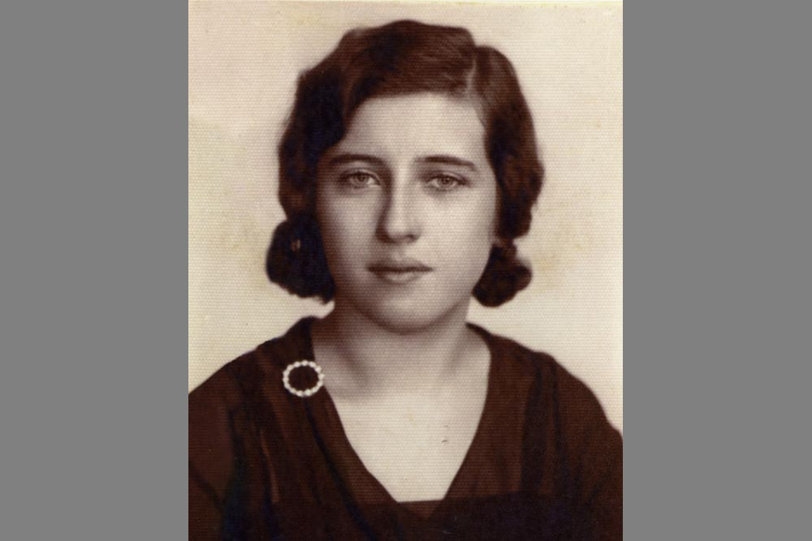

https://warmuseum.kyiv.ua/_ua/projects/memory/15.php

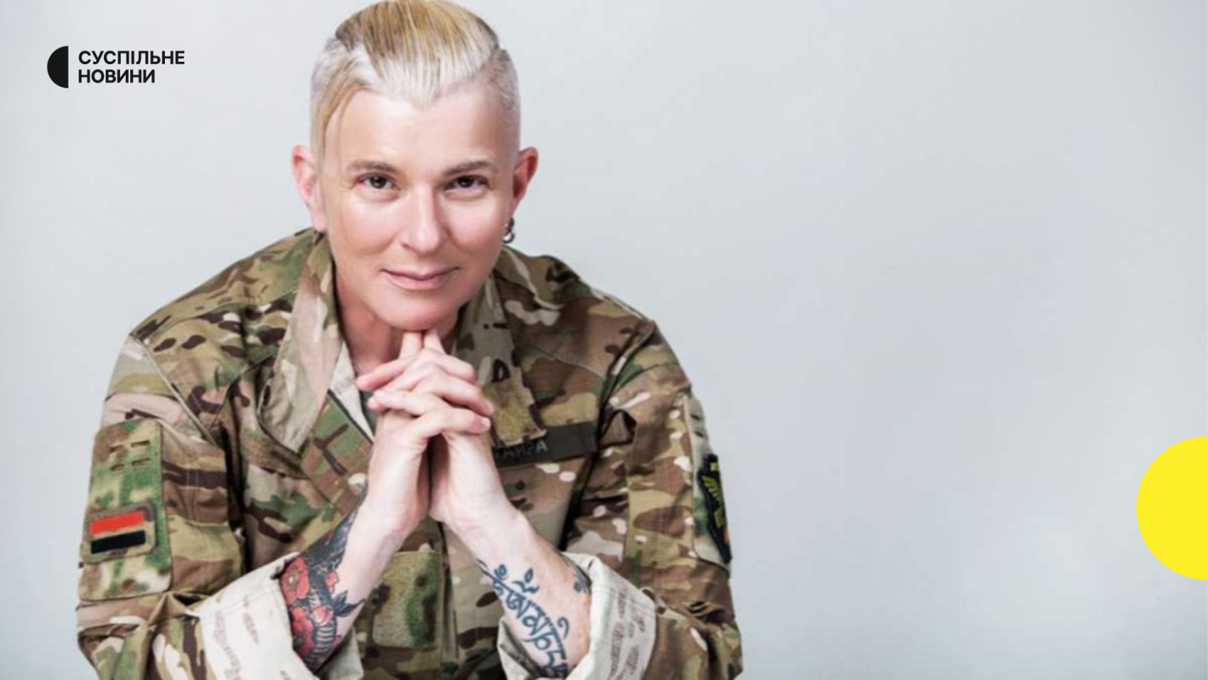

<https://suspilne.media/256394-stavlenna-zahlive-volonterka-tajra-dala-perse-intervu-pisla-zvilnenna-z-polonu/>